组团观众预登记表
您好！
欢迎贵司组团参观2017.9.5-8在上海新国际博览中心E1, E2, E3, E4,E5, E6, E7馆举办的AMTS 2017 第十三届上海国际汽车制造技术与装备及材料展览会。

组团尊享福利如下：
- 10人及以上成团，可根据您的需求，为您制定专属参观路线，展前获得参观指南，现场专人导览，助您高效观展
- 专属通道直接入场，无需排队，并减免50元门票
- 尊享VIP贵宾买家休息室
- 团员尊享礼包（观众指南、组团特别礼）
- 现场进行集体拍照留念
- 增值商务配对服务
- 优先预定参加同期会议活动

AMTS 2017展会亮点：
未来已来 铝车身 智能物流 Smart Factory 新能源汽车工程 未来动力世界
汽车设计-试制-样车实验 TechShow Zone

本届展馆布局：
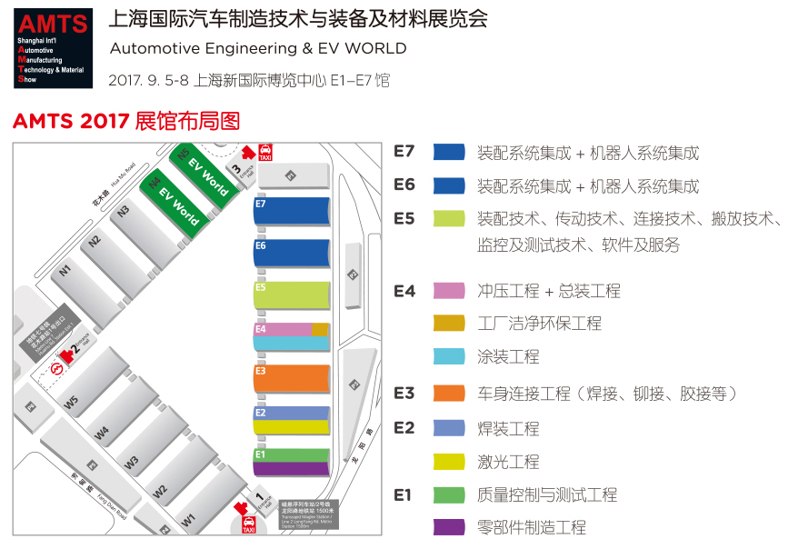 | 2017规模再升级：  80,000平方米展览面积  80,000名专业观众  800家参展企业  35个国家和地区  30+场同期会议  6,000名专业听众

组团观众预登记表

请填写一下表格并回传至lara.liu@for-expo.com或amts-visitor@for-expo.com

组团负责人姓名 |  | 职位 |  | 部门
邮箱 |  | 手机 |  | 座机
公司名称
公司地址
电话 |  | 传真

组团参观人员名单
序号 | 姓名 | 称谓  （先生/女士） | 部门 | 职位 | 手机 | 邮箱
1
2
3
4
5
6
7
8
9
10
11
12
13
14
15
16
17
18
19
20

如需协助，请联系AMTS 2017恒进展览参观服务团队：刘颖 女士
021-64681300*8009 lara.liu@for-expo.com amts-visitor@for-expo.com

